UNIVERSIDADE PAULISTA

xxxxxxxx
xxxxxxxxxxx
xxxxxxxxxx
xxxxxxxxxxx

XXXXXXX
Xxxxxxxxxxxxxxxxxxxxxxxxxxxxxxxxxxxxxxxxxxxx xxxxxxxxxxx xxxxxxxxxxxxxxxxx xxxxxxxxxxxxxxx

SANTANA DE PARNAÍBA - SP
2025

xxxxxxxxxxxxxx
xxxxxxxxxxxxxxxx
xxxxxxxxxxx
xxxxxxxxxxxxxx
xxxxxxxxxxxxxxxxxxxxx

XXXXXX XXXXXX
Xxxxxxxx xxxxxxxxxxxx xxxxxxxxxxxxx xxxxxxxxxxxxx xxxxxxxxxxxxxx xxxxxxxxxxx

Trabalho de conclusão de curso para a obtenção do título de graduação em Ciência da Computação / Sistemas de Informação apresentado à Universidade Paulista – UNIP.

Orientador Prof.

SANTANA DE PARNAÍBA – SP
2025
Verso da folha de rosto

Ficha Catalográfica
https://unip.br/servicos/biblioteca/ficha_catalografica.aspx

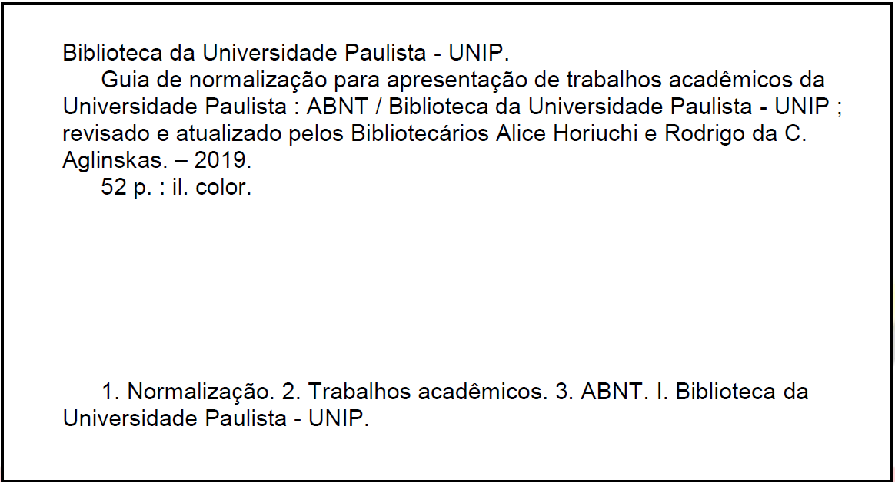

Xxxxxxxxxxxxx xxxxxxxxxx
Xxxxx xxxxxxxxx
Xxxxxx xxxxxxxxx
Xxxxxx xxxxxxxx xxxxxxxx
Xxxxxxxxx xxxxxxxx xxxxxxxx

XXXXX XXXXXXX
Xxxxxxxxxxx xxxxxxxxxxxxx xxxxxxxxxxxxxxx xxxxxxxxxxxxx xxxxxxxxxxxx

Trabalho de conclusão de curso para a obtenção do título de graduação em Ciência da Computação / Sistemas de Informação apresentado à Universidade Paulista – UNIP.

Aprovado em:

BANCA EXAMINADORA
_________________________/___/_____
Prof. Xxxxx xxxxxxxxx
Universidade Paulista – UNIP
_________________________/___/_____
Prof. Xxxxxx xxxxxxxx
Universidade Paulista – UNIP
_________________________/___/_____
Prof. Xxxxxxx xxxxxxxxxx
Universidade Paulista – UNIP
Dedicatória (Opcional)

EPÍGRAFE (Opcional)

“xxxxxxxxxxxxx xxxxxxx xxx xxx xxx xxxxx x xxxxxx xxxx xxxxx xxxxxx xxxxxx xxxxx xxxxxx xxxx xxxxxxxxxx xxxxxxxxxxx xxxxxxxxxxxx xxxxxxxxxx x”.
(Autor)

Agradecimentos (Opcional)

RESUMO

ABSTRACT

LISTA DE ILUSTRAÇÕES (Opcional)

LISTA DE TABELAS (Opcional)

LISTA DE ABREVIATURAS e SIGLAS (Opcional)

LISTA DE SÍMBOLOS (Opcional)

SUMÁRIO

1 Introdução 13
1.1 Problematização / Motivação 14
1.2 Objetivo Geral 14
1.3 Objetivo Específico 14
1.4 Metodologia 14
1.5 Organização do Texto 15
2 revisão da literatura 16
2.1 Definição ..... 16
2.2 Definição 16
2.3 Definição 16
2.3.1 Definição 16
2.3.2 Definição 16
2.3.3 Definição 16
2.3.4 Definição 16
2.4 Definição 16
2.4.1 Definição 16
2.4.2 Definição 16
2.5 Definição 16
3 Material e métodos 17
3.1 Material 17
3.2 Métodos 17
4 REsultados 17
5 discussão 17
5.1 Discussão 17
5.2 Discussão 17
6 Conclusão 18
6.1 Trabalhos Futuros 18
Referências Bibliográficas 18

1 INTRODUÇÃO

1.1 Problematização / Motivação

1.2 Objetivo Geral

1.3 Objetivo Específico

1.4 Metodologia

1.5 Organização do Texto

No capítulo 2 será apresentado a revisão de literatura ...
O capítulo 3 visa demonstrar ....
O capítulo 4 tem como objetivo ....
O capítulo 5 apresenta...
O capítulo 6 contém ...
O capítulo 8 tem como conteúdo as conclusões...
Por fim temos um capítulo reservado para as referências bibliográficas.

2 REVISÃO DA LITERATURA

2.1 Definição .....

2.2 Definição

2.3 Definição

2.3.1 Definição

2.3.2 Definição

2.3.3 Definição

2.3.4 Definição

2.4 Definição

2.4.1 Definição

2.4.2 Definição

2.5 Definição

3 MATERIAIS E MÉTODOS

3.1 Material

3.2 Métodos

4 RESULTADOS

5 DISCUSSÃO

5.1 Discussão

5.2 Discussão

6 CONCLUSÃO

6.1 Trabalhos Futuros

Referências Bibliográficas

BAKER, S.M.; HOLLAND, J.; KAUFMAN-SCARBOROUGH, C. How consumers with disabilities perceive "welcome" in retail servicescapes: A critical incident study. Disponível em: <https://www.researchgate.net/publication/241527971_How_consumers_with_disabilities_perceive_welcome_in_retail_servicescapes_A_critical_incident_study> Acesso em: 20 fevereiro 2022.

BOOCH, G.; RUMBAUGH, J.; JACOBSON, I. UML: Guia do Usuário. 12. ed. Rio de Janeiro. Editora Elsevier, 2012.

BORGES, J. A. Dosvox: um novo acesso dos cegos à cultura e ao trabalho. Rio de Janeiro, Revista Benjamin Constant, 1996.

BRASIL. Decreto nº 6.949, de 25 de agosto de 2009. Disponível em: <http://www.planalto.gov.br/ccivil_03/_ato2007-2010/2009/decreto/d6949.htm> Acesso em: 12 set. 2020.

POWERS, S. Aprendendo Node: Usando JavaScript no Servidor. São Paulo. Editora Novatex, 2019.

SOMMERVILLE, I. Engenharia de Software. 10ª edição. São Paulo. Pearson Education, 2019.

